

Toisen varapiirikuvernöörin koulutus
Kouluttajan opas

Impromptu-puheeseen vaadittavat taidot

Istunnon tausta
Ajatus puhumisesta muiden edessä voi pelottaa useimpia ihmisiä. Pelko hellittää usein silloin, kun puheen pitämiseen on tarpeeksi aikaa valmistautua. Mitä tapahtuu silloin, kun ei ole aikaa valmistautua? Kun sinua pyydetään puhumaan yllättäen? Sellainen tilanne voi tehdä kokeneestakin puhujasta hermostuneen.

On monia tilanteita, joissa toista varapiirikuvernööriä pyydetään puhumaan, ja joskus se voi tapahtua ilman ennakkovaroitusta. Tällaisissa tilanteissa auttaa se, että on olemassa strategia, jonka avulla voi nopeasti koota ajatuksensa ja esittää sanomansa selkeästi. Tässä istunnossa toiset varapiirikuvernöörit tulevat näkemään impromptu-puheen edut, oppimaan tapoja miettiä aiheita paineen alla ja harjoittelemaan strategioita, joilla puheen voi laatia muutamassa minuutissa.
Istunnon tavoitteet

Tämän istunnon jälkeen osallistujat osaavat:

- Tunnista impromptu-puheiden edut.
- Ennakoi tilanteet, joissa sinua saatetaan pyytää puhumaan.
- Hyödynnä nopean ajattelun taktiikoita julkisen puhumisen tilanteissa.
- Valmistele puhe nopeasti käyttäen impromptu-puheen pohjaa.

Istuntoon valmistautuminen

Ehdotuksia valmistautumiseen

- Ota huomioon tämän istunnon tekniset vaatimukset. Testaa kannettava/tavallinen tietokone, LCD-projektori ja taulu, PowerPoint-diat ja langaton hiiri/laserosoitin, jos käytät niitä.

- Tarkista, että sinulla on kaikki istunnossa tarvittavat materiaalit. Hyödynnä koulutusmateriaalin tarkistuslistaa Ohjaajan valmistautumisoppaassa varmistaaksesi, että sinulla on kaikki tarvittava istuntoa varten.

- Käy läpi kaikki istunnon aikana tehtävät harjoitukset. Oletko hankkinut ja järjestänyt kaikki materiaalit, joita tarvitaan harjoitusten tekemiseen?

- Luo koulutusaikataulu (valinnainen). Kopio ehdotetusta koulutusaikataulusta löytyy Ohjaajan valmistatumisoppaasta.

- Tee loppuvalmistelut käymällä sisältö läpi ennen istunnon alkamista.

Materiaalit

- Kouluttajan opas
- Osallistujan opas
- PowerPoint-diat

Välineet

- Tietokone
- LCD-projektori ja valkokangas
- Fläppitaulu ja tusseja
- Langaton hiiri / laserosoitin (valinnainen)

Kuvakkeet



Viittaa Osallistujan oppaaseen

Istunnon ajankäyttö

Osa | Yleiskatsaus sisältöön | Materiaalit
JOHDANTO  (5.00) | Esitelmä/keskustelu:  Yleiskatsaus istuntoon | Osallistujan opas  PowerPoint-diat
MODUULI 1:  Impromptu-puhumisen edut ja mahdollisuudet  (10.00) | Esitelmä/keskustelu: Impromptu-puheiden edut  Esitelmä/keskustelu: Impromptu-puheita vaativien tilanteiden ennakointi | Osallistujan opas  PowerPoint-diat  Osallistujan opas
MODUULI 2:  Ajattelemaan nopeasti paineen alla  (20.00) | Esitelmä/keskustelu: Taktiikoita nopeaan ajatteluun paineen alla | Osallistujan opas  PowerPoint-diat
MODUULI 3:  Valmistautuminen impromptu-puheen antamiseen  (35:00*) | Esitelmä: Strategioita impromptu-puheen antamiseen  Harjoitus: Anna 2 minuutin pituinen puhe osallistujille omassa ryhmässäsi käyttäen impromptu-puheen pohjaa | Osallistujan opas  PowerPoint-diat  Osallistujan opas
YHTEENVETO  (5.00) | Esitelmä: Julkisen puhumisen resurssit ja istunnon yhteenveto | Osallistujan opas  PowerPoint-diat
Kokonaisaika: 75:00

*Tämän harjoituksen toteuttaminen riippuu osallistujien määrästä.

JOHDANTO
Kokonaisaika: 5.00

Esitelmä: Istunnon yleiskatsaus (5.00)

Toivota osallistujat tervetulleiksi istuntoon.

Totea
Pohtikaa seuraavaa tapahtumasarjaa:

Piirikuvernööri on pyytänyt sinua ja ensimmäistä varapiirikuvernööriä osallistumaan lionien nuorisokeskuksen avajaisiin hänen puolestaan. Nuorisokeskus on kolmen lionsklubin yhdessä sponsoroima projekti piirissä ja takana on 12 kk kestänyt intensiivinen työrupeama. Lionsklubien jäsenten ja paikallisyhteisön jäsenten lisäksi avajaisiin osallistuu kunnan virkamiehiä.

Ensimmäisen varapiirikuvernöörin on tarkoitus sanoa muutama sana ja esitellä illan pääpuhuja. Tuntia ennen tilaisuuden alkamista saat puhelun ensimmäiseltä varapiirikuvernööriltä, että hän on sairastunut, ja että sinun tulee hoitaa hänen puhumistehtävänsä. Sinulle ei juurikaan jää aikaa valmistautua, etkä yhtään tiedä mitä sinun tulisi sanoa. Sinusta tuntuu, että maineesi ja uskottavuutesi ovat vaarassa.

Kysy
Mikä olisi ensireaktiosi tässä tilanteessa?

Anna 3–4 osallistujan vastata. Vastaukset saattavat vaihdella: kuormittuneisuuden tunne, ahdistus, pelko, paniikki ja stressi.

Olisitko valmis tähän tilanteeseen hetken varoajalla?

Tämä on lähinnä retorinen kysymys, mutta pohdi tuntemuksia, joita ihmiset saattavat tuntea, kun he eivät ole valmistautuneet.

Totea
Useimmat meistä eivät pidä tilanteista, joissa joudumme yllättäen yleisön eteen, ilman tilaisuutta valmistautua. Paniikin, pelon ja stressin tunteet ovat yleisiä tässä tilanteessa ja estävät meitä ajattelemasta nopeasti. Tällainen tilanne ei kuitenkaan ole harvinainen toiselle varapiirikuvernöörille. He saattavat joutua paikkamaan ensimmäistä varapiirikuvernööriä joissakin tilanteissa ja heitä saatetaan pyytää puhumaan yllättäen.
Puhumista yleisön edessä lyhyellä varoajalla kutsutaan “impromptu”-puhumiseksi. Se on yleisön edessä puhumisen eräänlainen tyyli, joka harvoin tulee luonnostaan, mutta jota voidaan kehittää. Tässä istunnossa katsomme tapoja kehittää tätä taitoa, jotta olosi on luottavainen myös silloin, kun joudut yllättäen puhumaan yleisön edessä.

Näytä
Näytä dia 1 ja käy läpi istunnon tavoitteet.

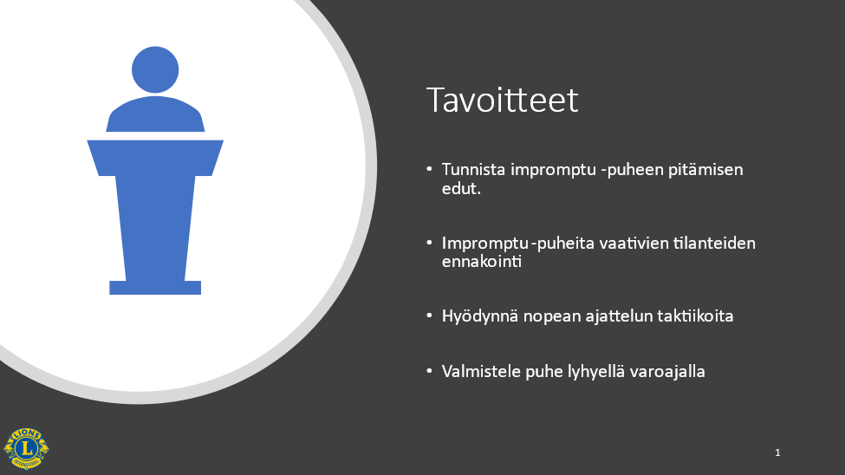

Tämän istunnon jälkeen osallistujat:

- Tunnista impromptu-puheiden edut.
- Ennakoi tilanteet, joissa sinua saatetaan pyytää puhumaan.
- Hyödynnä nopean ajattelun taktiikoita julkisen puhumisen tilanteissa.
- Valmistele puhe nopeasti käyttäen impromptu-puheen pohjaa.

Siirry
Ennen kuin katsotaanpa joitakin taktiikoita ja strategioita impromptu-puheen pitämiseen, niin vilkaistaan joitakin etuja tämän taidon kehittämisessä.

MODUULI 1: Impromptu-puhumisen edut ja mahdollisuudet
Kokonaisaika: 10.00

Esitelmä/keskustelu: Impromptu-puheiden edut (5:00)

Totea
Impromptu-puhuminen saattaa kuulostaa asialta, jota tulisi välttää kaikin keinoin. Se saattaa olla pelottavaa, hermostuttavaa ja epämiellyttävää. Miksi vapaaehtoisesti asettaisit itsesi tällaiseen ahdistavaan tilanteeseen?

Kysy
Miten impromptu-puheeseen vaadittavien taitojen kehittäminen voi olla sinulle hyödyksi?
Pyydä osallistujia katsomaan sivua 1 Osallistujan oppaassa. Vastauksia voi kirjata tälle sivulle.

Anna 2-3 osallistujan vastata. Vastaukset vaihtelevat.

Kysy
Millä tavoin hyvin kehitetyt impromptu-puheen pitämisen taidot voivat auttaa sinua?
Pyydä osallistujia katsomaan sivua 1 Osallistujan oppaassa. Vastauksia voi kirjata tälle sivulle.

Anna 2-3 osallistujan vastata. Vastaukset vaihtelevat.

Näytä
Näytä dia 2: Edut = Itseluottamusta ja lisää mahdollisuuksia



Totea
Taitamalla impromptu-puhumisen saat itseluottamusta viime hetken tilanteisiin joissa joudut esittämään yleisölle, tai olet haastavassa kokouksessa ja joudut vakuuttamaan muut oman ideasi toimivuudesta, tms. Voit kasvattaa mainettasi lionjohtajana kun osaat puhua hyvin paineen alla. Se auttaa sinua myös johtamaan onnistuneen kysymys- ja vastaustuokion, tai solmimaan tärkeitä yhteyksiä verkostoitumistilaisuuksissa.

Kehittämällä tätä taitoa voit oppia puhumaan taitavasti, huumorilla ja itsevarmuudella, ja varmistat samalla, että haluamasi viesti tulee ilmaistua selkeästi. Tämä voi olla sinulle todella eduksi pyrkiessäsi kansainvälisiin rooleihin järjestössämme.

Siirry
Eli miten voit valmistautua seuraavaan yllättävään puhumistilaisuuteen? Voi aloittaa pyrkimällä varautumaan henkisesti tällaiseen tilanteeseen.

Esitelmä/keskustelu: Ennakoi tilanteet, joissa sinua saatetaan pyytää puhumaan (5:00)

Totea
Toisena varapiirikuvernöörinä toimiessasi tulet osallistumaan erilaisiin tilaisuuksiin kauden aikana. Vaikkei sinua ehkä pyydetä valmistelemaan puhetta ennakkoon sinun saatetaan silti odottaa sanovan muutaman sanan.

Yksi tavallinen aihe, josta sinua saatetaan pyytää puhumaan lionstilaisuudessa on kansainvälisen presidentin viesti koskien kyseisen vuoden maailmanlaajuisia prioriteetteja. On oman etusi mukaista olla perillä tämän viestin keskeisimmistä teemoista jotta osaat sanoa siitä jotakin ja vastata kysymyksiin.

Lisäksi, kun lähdet tilaisuuteen, kokoukseen tai klubivierailulle, voit tehdä muutamia harjoitteita mielessäsi ja pohtia mitä sinulta saatettaisiin kysyä ja mitä niihin vastaisit. Vaikkei arvauksesi osuisikaan oikeaan on mielikuvaharjoituksestasi kuitenkin paljon hyötyä ajatusten nopeassa kasaamisessa. Se saattaa antaa sinulle itsevarmuutta ilmoittautua vapaaehtoisesti puhujaksi saadaksesi lisää impromptu-puhumisen harjoitusta.

Kysy
Toisena varapiirikuvernöörinä millaisissa tilanteissa saattaisit joutua puhumaan yllättäen?
Pyydä osallistujia katsomaan sivun 1 alaosaa Osallistujan oppaassa. Vastauksia voi kirjata tälle sivulle.

Anna usean osallistujan vastata ja kirjaa vastauksia fläppitaululle. Tilanteiden aina tarvitse olla muodollisia tilaisuuksia. Kyseessä voi olla vaikkapa virallisen kantasi esittäminen kokouksessa tai klubivierailulla. Rohkaise osallistujia pohtimaan tilanteita, joissa heitä saatettaisiin pyytää puhumaan ilman valmistautumisaikaa.

Esimerkkejä voivat olla:
- Suunniteltu puhuja on estynyt
- Valinta keskustelupaneelin jäseneksi
- Kysymyksiä & vastauksia -osio esitelmän jälkeen / klubivierailulla
- Puhelin-, radio- tai lehtihaastattelu
- Muutaman sanan sanominen kokouksessa
- Päivitetyn selvityksen antaminen koskien projektia
- Osallistuminen kiisteltyä aihetta käsittelevään keskusteluun
- Yllättävän maljapuheen antaminen

Totea
Kuten listastamme voitte huomata on olemassa useita tilanteita, joissa sinua saatetaan pyytää puhumaan. Kaikki nämä ovat tilaisuuksia parantaa impromptu-puhumisen taitoja. Pohtimalla näitä tilanteita ”mahdollisuuksina” ja miettimällä etukäteen mitä voisit sanoa voi muuttaa tapaasi suhtautua impromptu-puhumiseen. Sen ei tarvitse olla stressaavaa ja välteltävää... se voi olla kiehtovaa!
Siirry
Varautuminen tilanteisiin, joissa sinua saatetaan pyytää puhumaan on hyvä tapa opetella, jotta tilanteet eivät pääse yllättämään. Et kuitenkaan voi aina olla varautunut jokaiseen tilanteeseen, joten on hyvä osata strategioita niiden yllättävien hetkien varalle, jolloin joudut ilman varautumismahdollisuutta puhumaan.
MODUULI 2: Ajattelemaan nopeasti paineen alla
Kokonaisaika: 20.00

Esitelmä/keskustelu: Taktiikat nopeaan ajatteluun (20:00)

Totea
Impromptu-puhumiseen liittyen on kaksi erilaista tilannetta, joihin saatat joutua. Ensimmäinen on tilanne, jossa sinua pyydetään kertomaan ajatuksiasi tai vastaamaan kysymyksiin, antamaan tilapäivitys koskien projektia ilman ennakkovaroitusta.

Pohtikaa seuraavaa tapahtumasarjaa:

Osallistut toiseen piirin hallituksen kokoukseen. Piirikuvernööri ilmaisee huolensa poikkeuksellisen usean jäsenen eroamisesta joissakin piirin klubeissa. Hän ei ole varma, mistä tämä johtuu ja haluaa haalituksen pohtivan syitä ja miten auttaa näitä klubeja saamaan lisää jäseniä. Ensimmäiseksi hän kutsuu sinut kertomaan ajatuksistasi tässä asiassa. Kaikkien katseet ovat nauliintuneet sinuun ja he odottavat, että sinulla on jotakin järkevää sanottavaa. Haluat hallituksen jäsenten arvostavan ja kunnioittavan sinua.

Kysy
Mitä mieltä olette tällaisesta tilanteesta? Ei hätää, en laita sinua ”valokiilaan” kuten piirikuvernööri teki!

Anna 2-3 osallistujan vastata. Vastaukset vaihtelevat.

Näytä
Näytä dia 3: Ajattelemaan nopeasti paineen alla

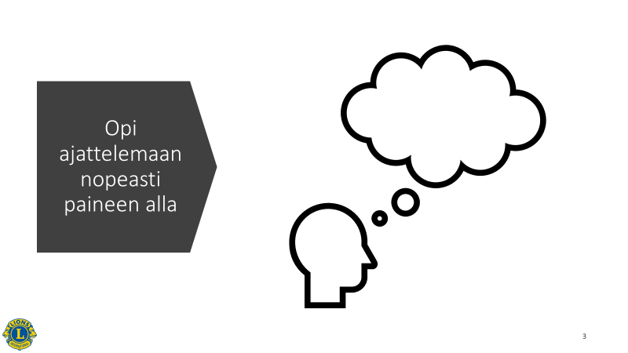

Totea
Tulisiko itsellesi paineen tunne tässä tilanteessa? Mitä voit tehdä? Mitä sanot? Miten sanot sen? Mitä jos et keksi mitään järkevää sanottavaa?

Sinulla saattaa risteillä monia ideoita, mielipiteitä ja ajatuksia mielessä kun sinua pyydetään puhumaan muiden edessä. Tärkeintä tässä on se, että käytössäsi on taktiikoita joiden avulla pysyt rauhallisena ja saat ajatuksesi esitettyä selkeästi.

Kysy
Mitä mielestänne tulisi tehdä ensimmäiseksi tällaisessa tilanteessa?

Anna 2-3 osallistujan vastata. Vastaukset vaihtelevat.

Näytä
Näytä dia 4: Vedä syvään henkeä



Totea
Ensimmäiseksi kannattaa pysäyttää ajatukset ja vetää syvään henkeä. Yleinen virhe on se, että aletaan puhumaan ennen ajatusten kokoamista. Vaikket tuossa tilanteessa voikaan pyytää viittä minuuttia ajatusten kokoamiseen, syvään hengittämällä saat muutaman lisäsekunnin aikaa ajatella. Se rauhoittaa ja rentouttaa, ja saa sinut näyttämään ulkoisesti myös siltä, että sinulla on tilanne hallussasi.

Kysy
Mitä taktiikoita olet käyttänyt rauhoittumiseen ja ajatustesi kokoamiseen vastaavassa tilanteessa?

Pyydä osallistujia katsomaan sivun 2 alaosaa Osallistujan oppaassa.

Anna osallistujille 5 minuuttia aikaa keskustella asiasta pöydässä istuvien kanssa ja kirjaamaan ylös joitakin taktiikoita.

Anna yhden henkilön jokaisesta pöydästö kertoa yksi taktiikka, josta he keskustelivat pöydässä, ja joka on erilainen kuin jo annetut esimerkit. Vastaukset vaihtelevat.

Totea
Olette kaikki esittäneet hienoa taktiikoita yllättävän puhumistilanteen varalle. Ennen kuin siirrymme seuraavaan osioon katsotaan mitkä ovat tyypillisimmät taktiikat, joita tässä tilanteessa voidaan hyödyntää (jotkut näistä on ehkä mainittukin jo).

Näytä
Näytä dia 5 ja käy läpi taktiikat

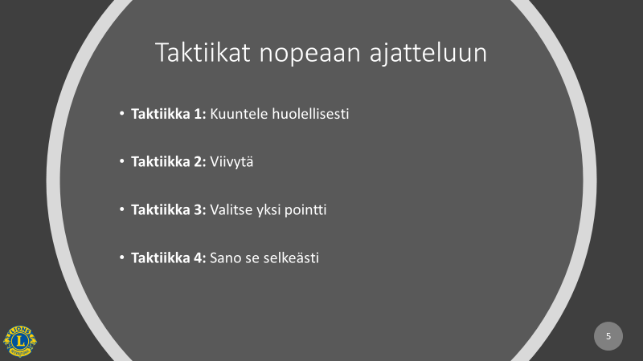

Totea
Taktiikka 1
- Kuuntele kysymys huolellisesti ja kiinnitä huomiota kehonkieleen
  - Pyri tulkitsemaan mitä kysymyksellä yritetään viestiä tai pyytää. Miksi henkilö kysyy asiasta ja mikä on hänen tarkoituksensa? Onko se hyökkäys vai aiheellinen kysymys lisätietojen saamiseksi, vai kenties testi?

Taktiikka 2
- Käytä viivytystaktiikkaa voittaaksesi aikaa.
  - Toista kysymys ääneen itsellesi ennen vastaamista.
  - Tuo huomio kysymyksen keskeisimpään asiaan ja muotoile kysymys uudelleen sellaiseksi, että voi vastata siihen heti.
  - Pyydä kysyjää selventämään kysymystä, jotta se olisi tarkempi.
  - Pyydä kysyjää määrittelemään mitä hän tarkoittaa jollakin termillä, jotta varmistut, että olet ymmärtänyt kysymyksen oikein.

Taktiikka 3
- Valitse yksi osa kysymyksestä ja tue vastaustasi yhdellä todisteella.
  - Paineen alla riski on, että puhut liikaa.
  - Älä yritä sanoa kaikkea, mitä mielessäsi liikkuu, vaan valitse yksi asia ja sitä vahvistava tieto/todiste. Tämä tekniikka antaa ajatuksellesi selkeyttä ja pystyt vastaamaan tarkasti ja vakuuttavasti.

Taktiikka 4
- Sano se selkeästi
  - Se, miten sanot jotakin, on miltei yhtä tärkeää, kuin se mitä sanot.
    - Puhu vakuuttavalla äänellä (ei vain kovalla äänellä!).
    - Käytä strategisia taukoja puhuessasi painottaaksesi haluamiasi asioita.
    - Vaihtele äänensävyäsi
    - käytä katsekontaktia
    - Kiinnitä huomiota kielioppiin

Totea
Tämän kaltaisia tilanteita on usein. Sinua voidaan pyytää puhumaan kokouksessa, antamaan lausunto tai kertomaan ideastasi, vastaamaan kysymyksiin esitelmän jälkeen. Ajatusten kokoaminen ja ilmaiseminen selkeästi yllättävissä tilanteissa on taitolaji. Kun osaat kääntää ajatuksesi johdonmukaiseksi puheeksi nopeasti varmistat, että viestisi ymmärretään. Esiinnyt vakuuttavana, luotettavana ja suostuttelevana. Mitä enemmän harjoittelet sitä paremmaksi tulet!
Siirry
Nyt kun meillä on käsitys siitä miten toimia tilanteissa, joissa meitä yllättäen pyydetään puhumaan, katsotaan seuraava tilanne, jossa meiltä pyydetään hieman pidenmpi puhe, ilman ennakkoilmoitusta.

MODUULI 3: Strategioita impromptu-puheen antamiseen
Kokonaisaika: 35:00

Esitelmä: Strategioita impromptu-puheen pitämiseen (8:00)

Ohjaajalle: Tämän modulin strategiassa 1 käytetään lyhennettä, jota voi olla vaikea kääntää muille kielille. Jos näin on, niin saatatte joutua muotoilemaan sen termin uudelleen tai olla käyttämättä lyhennettä ja selittää mistä neljästä sanasta on kyse. Tämä lyhenne esiintyy myös PowerPoint -esitelmässä. Tämä osio voi tarvita editointia ennen istunnon aloittamista.

Totea
Palaa mielessäsi tilanteeseen, josta puhuille istunnon alussa, Toinen varapiirikuvernööri saattaa joutua kautensa aikana tilanteisiin joissa hänen tarvitsee antaa puhe ilman ennakkoilmoitusta. Sinua saatetaan pyytää puhumaan jos ensimmäinen varapiirikuvernööri on on estynyt tai jos olet klubivierailulla tai kokouksessa ja jäsenet haluavat kuulla ajatuksistasi.

Totea
Tällaisessa tilanteessa sinulla on usein vain muutama sekunti aikaa koota ajatuksesti, muttei juurikaan enempää. Mitä jos sinulla olis 5 minuuttia aikaa laatia 5-10 minuutin puhe? Tietäisitkö, miten toimia?

Kuten taktiikat, joista jo hieman puhuimme aikaisemmin ajatustesi kokoamiseksi nopeasti paineen alla voivat olla hyödyllisiä, ja on myös strategioita, joiden avulla voit valmistella yllättävän puheen.

Näytä
Näytä dia 6: Strategioita impromptu-puheen antamiseen

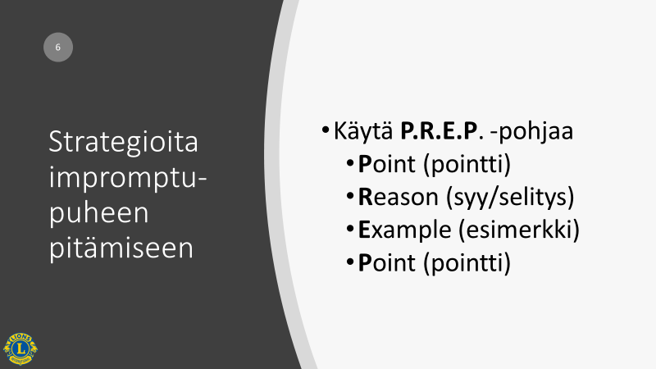


Totea
Pyydä osallistujia katsomaan sivua 4 Osallistujan oppaassa.

Strategia 1
- Käytä yksinkertaista pohjaa tai viitekehystä ajatustesi järjestämiseksi nopeasti.

On kehitetty useita pohjia, joiden avulla voidaan nopeasti koota ajatukset puheen muotoon. Yksi näistä pohjista on nimeltään P.R.E.P malli Kirjaimet tulevat sanoista Point (”pointti”), Reason (syy/selitys), Example (esimerkki) ja Point (”pointti”).

- Aloita toteamalla selkeästi mikä on asian pointti, tai oma näkemyksesi.
- Kerro sitten merkittävin syy/selitys (tai useampi jos aikaa).
- Kerro esimerkki tai esimerkkejä, mieluiten tarinankerrontatyyliin, jotka tukevat pointtiasi.
- Päätä tekemällä yhteenveto pointista.

Tämä pohja toimii hyvin monessa tilanteessa ja sitä voidaan helposti muokata. Käytämme tätä pohjaa myöhemmin, kun harjoittelemme impromptu-puheen pitämisen taitoja.

Näytä
Näytä dia 7: Strategioita impromptu-puheen pitämiseen

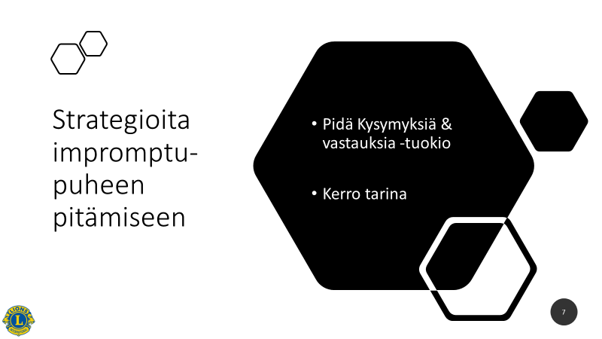
Totea
Strategia 2
- Impromptu-puheen sijaan voit pitää kysymyksiä & vastauksia -tuokion.

Tilanteissa, joissa joudut paikkaamaan estynyttä puhujaa ei liene viisasta syöksyä 45 minuutin pituiseen impromptu-puheeseen. Jopa kokeneet puhujat usein epäonnistuvat tuollaisessa tilanteessa. Voit sen sijaan pitää Kysymyksiä & vastauksia -muotoisen istunnon, jolloin aihe pilkkoutuu pienemmiksi palasiksi, joista jokaiseen voit vastata lyhyellä impromptu-puheella. Lisäksi istunnon sisältö tulee yleisöltä suoraan, joten yleisö saa tarvitsemansa tiedon sinulta. Voit myös ensin pitää lyhyen puheen ja sitten ottaa kysymyksiä ja vastauksia.

Strategia 3
- Käytä henkilökohtaisia tarinoita.

Tarinankerronta on olennainen osa puheenpitämisen taitoa, mutta se on myös tarpeellinen impromptu-puhumisessa. Tarinoissa on tunnetta, ne ovat aitoja ja kiinnostavia. Jos päätät kertoa henkilökohtaisen tarinan, joka liittyy aiheeseen ja yleisöön huomaat, miten on helpompaa puhua ilman valmistelua, koska tarina perustuu omaan kokemukseesi.

Siirry
Paras tapa valmistautua impromptu-puheeseen on harjoitus. Mitä enemmän harjoittelet, sitä itsevarmemmaksi tulet eri strategioiden käyttämisessä.

Harjoitus: Impromptu-puheen pohjan käyttäminen (27:00)

Ohjaajalle: Osallistujien lukumäärästä riippuen tämä harjoitus voi olla lyhyempi kuin ilmoitettu aika. Arvioitu aika perustuu neljään osallistujaan ryhmässä joilla jokaisella on 5 minuuttia aikaa valmistella ja pitää 2 minuutin mittainen puhe.

Totea
Harjoitellaanpa nyt hetki juuri oppimamme impromptu-puheen pohjan käyttämistä. Ei hätää, olette kaikki täällä toistenne tukena, joten yrittäkää vain parhaanne, älkää välittäkö jos tulee virheitä. Me kaikki opimme yhdessä.

Harjoituksen ohjeet:

Jaa osallistujat enintään 4 hengen ryhmiin.
Katso impromptu-puheen pohjaa sivulla 5 Osallistujan oppaassa.

Anna seuraavat ohjeet:

- Jokainen osallistuja valitsee puheelleen aiheen Osallistujan oppaan sivulta 5.

- Sinulla on 5 minuuttia aikaa järjestellä ajatuksesi aiheesta käyttäen impromptu-puheen pohjaa ja kirjoittaa ylös muistiinpanoja oppaan sivun 5 alaosaan. Älä kirjoita kokonaisia lauseita sanottavaksi vaan käytä ranskalaisia viivoja, tms.

- Jokainen pitää sitten 2 minuutin mittaisen puheen omassa ryhmässään, valitsemastaan aiheesta. Valitse 1 henkilö jokaisesta ryhmästä ajanottajaksi.

Anna osallistujille 1 minuutti aikaa valita aihe.

Aloita ”puheen valmisteluaika”.

Ilmoita ajan päättymisestä 5 minuutin kuluttua.

Anna jokaisen ryhmän valita kuka esittää ensimmäisenä ja pyydä muita osallistujia sulkemaan osallistujan oppaansa siksi aikaa ja kuuntelemaan (sen sijaan, että jatkaisivat oman puheensa valmistelua). Jokainen pöytä on vastuussa itse kunkin puheen ajanotosta.

Aloittakaa puheet.

Ilmoita, kun 12 minuuttia on mennyt (tai kun kaikki ovat puheensa pitäneet).

Käytä 5-7 minuuttia yhteenvetoon. Kysy, miten puheet sujuivat ja oliko pohjasta apua ajatusten järjestämisessä.

Siirry
Älä lannistu, mikäli puheesi ei sujunut haluamallasi tavalla. Impromptu-puhuisen hallinta vaatii harjoittelua. Nyt kun tiedät, miten pohjaa käytetään voit jatkaa harjoittelutilanteiden etsimistä.

Siirry yhteenvetoon.

YHTEENVETO
Kokonaisaika: 5.00

Esitelmä: Julkisen PUHUMISEN RESURSSIT ja istunnon yhteenveto (5:00)

Näytä
Näytä dia 8: Resurssit



Totea
Pyydä osallistujia katsomaan sivua 6 Osallistujan oppaassa.

Yksi parhaista tavoista harjoitella impromptu-puheen pitämistä on Toastmastersklubiin liittyminen. Toastmasters Internationalilla on klubeja kaikkialla maailmassa ja niiden tarkoitus on auttaa ihmisiä kehittämään puhumisen ja johtamisen taitoja matalalla kynnyksellä. Klubit saattavat toimia hieman eri tavoin eri maissa, mut tyypillisesti jokainen jäsen pitää puheen jokaisessa kokouksessa. Klubissa on kannustava ilmpaiiri ilman paineen tunnetta ja useita tilaisuuksia puheen pitämiseen tekee Toastmastersista mahtavan tavan oppia ja harjoitella puheenpitämisen taitoa (ja valmistella esitelmiä myös).

Totea
Toinen tapa parantaa impromptu-puhumisen taitoa on tarkkailla muita. Tarkkaile muita, joilla tämä taito on hallussa ja pyri oppimaan heiltä. Tarkkaile kokouksissa puheenvuotoja käyttäviä, tai televisiossa puhuvia ihmisiä ja miten he viestinnän taitajina vastaavat kysymyksiin. Etsi Youtubesta impromptyu-puheista esimerkkejä.

Totea
Lionien oppimiskeskuksessa on myös yleisön edessä puhumisen kurssi. Siinä keskitytään puheen valmistelemiseen ja pitämiseen. Vaikkei siinä käsitelläkään impromptu-puhumista sisältää kurssi useita näkökulmia joitsta on hyötyä myös yllättävissä tilanteissa.

Näytä
Näytä dia 9 ja käy läpi istunnon tavoitteet.

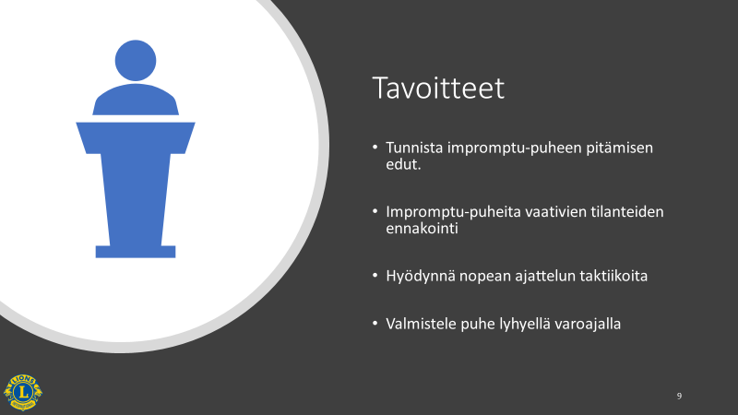
Kysy
Olemmeko päässeet tavoitteisiimme?

Totea
Useimmat ihmiset eivät nauti tilanteesta, jossa joutuvat puhumaan tai vastaamaan kysymyksiin ilman, että heillä on ollut mahdollisuus varautua siihen. Epävarmuus tilanteessa lisää stressiä. Toisena varapiirikuvernöörinä toimiessasi sinulle saattaa tulla tällainen tilanne eteen useasti. Mutta nyt tiedät joitakin keinoja, joiden avulla voit varautua niihin. Harjoittelemalla voit saada stressaavasta tilanteesta tilanteen, jossa teet vaikutuksen muihin ja parannat puhetaitojasi ja rakennat mainettasi johtajana.

Päätä istunto.

